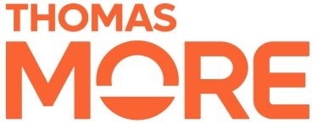
AI.NET Project: Challenge 1
Groep: (alleen)
- Kobe Vervoort: ACS 3AI01
Projectvoorstel: AllergyScan
Mijn .NET MAUI app zal bestaan uit een slimme allergie-scanner die mensen met specifieke allergieën helpt om snel en veilig ingrediënten van voedingsproducten te controleren. Omdat ik zelf allergisch ben voor onder andere melk, eieren en soja, merk ik dagelijks dat het lezen van de kleine lettertjes op verpakkingen - zeker bij buitenlandse producten - erg lastig, tijdrovend en soms onduidelijk kan zijn. Met deze app maakt de gebruiker eenvoudig een foto van de ingrediëntenlijst, waarna de tekst automatisch herkend zal worden en deze vertaald wordt naar de gewenste taal. De app vergelijkt de ingrediënten vervolgens met het persoonlijke allergieprofiel en geeft meteen een heldere waarschuwing of het product veilig is om te eten. Om dit te laten werken, zal de gebruiker dus eerst zijn allergieprofiel en gewenste taal moeten ingeven; deze worden opgeslagen via een API. Ook is het de bedoeling dat de geschiedenis van gescande ingrediënten zal bijgehouden worden via een API.
Te gebruiken Azure-services:
- Azure AI Computer Vision (OCR): om het ingrediëntenlabel op verschillende verpakkingen te herkennen en uit te lezen als json.
- Azure AI Translator: om de uitgelezen tekst van ingrediënten te vertalen naar een meegegeven taal, zodat we deze tekst kunnen vergelijken met de ingegeven allergieën.

